



**SUMÁRIO**

1. INTRODUÇÃO 3

2. OBJETIVOS 4

a. GERAL 5

b. ESPECÍFICOS 5

3. JUSTIFICATIVA 6

4. PROBLEMA 9

5. STAKEHOLDERS 11

6. PROPOSTA DE VALOR 14

7. REQUISITOS 16

a. FUNCIONAIS 23

b. NÃO-FUNCIONAIS 27

8. PROTOTIPAÇÃO 30

a. DESCRIÇÃO 30

b. BAIXA FIDELIDADE 32

c. MÉDIA FIDELIDADE 36

9. DIAGRAMAS UML 38

a. DESCRIÇÃO DE CASO DE USO 38

b. DIAGRAMA DE CASO DE USO 38

c. DIAGRAMA DE ATIVIDADES 38

d. DIAGRAMA DE SEQUÊNCIA 38

e. DIAGRAMA DE CLASSES 38

f. MODELO ENTIDADE RELACIONAMENTO (MER) 38

g. DIAGRAMA ENTIDADE RELACIONAMENTO 38

10. CENÁRIOS 38

11. REFERÊNCIAS 40

1. **INTRODUÇÃO**

O trabalho busca fornecer bases para o desenvolvimento de um *Web Site* concebido para a aquisição e venda de imóveis. Ao qual denominou-se “ImovélMatch”. Tendo em vista a inexistência deste modelo entre as diversas aplicações existentes, evidenciar-se-á, ainda, a relevância da comparação entre os atributos dos imóveis de interesse. Seja este o preço, metragem, possibilidade de financiamento ou facilidade de contato com o vendedor. Além disso, a abordagem pretende demonstrar a importância da tecnologia para a viabilidade de melhores interações e facilitações entre compradores e vendedores.

Entende-se então como *Web Site de Imóveis* todo aquele equipamento ofertado de modo público ou privado, com viés de anúncio e aquisição de imóveis. Seus usuários são todos aqueles possuidores de maior idade e acesso à internet, os quais desejam anunciar, comprar ou alugar propriedades. Abrange, portanto, a maior parte da população brasileira - estima-se que 160 milhões de brasileiros tenham mais de dezoito anos de idade (IBGE, 2019) e destes 90% tenham acesso à internet em casa, trabalho ou em dispositivos móveis - (Brasil, 2022).

O mercado de vendas de imóvel interfere diretamente no desenvolvimento urbano e cultural das cidades, além de possuir a capacidade de influenciar a vida da sociedade. (Machado;Nardini, 2022) No cenário de constante evolução da transformação digital, o mercado imobiliário não fica à margem das mudanças. A transição crescente das imobiliárias para o ambiente online, impulsionada pela necessidade de se adaptar às demandas dos consumidores modernos, está redefinindo a forma como as transações imobiliárias acontecem.

No entanto, apesar desse avanço, persiste o desafio de fazer pesquisas, estudos e comparações de imóveis de maneira eficiente. A pandemia da COVID-19 exacerbou essa necessidade, destacando a busca por soluções online seguras e abrangentes (SANTOS; BORTOLOTO; SOUZA; VIANA, 2020). Nesse contexto, a proposta de um site de comparação entre imóveis se apresenta como uma resposta inovadora para atender às necessidades complexas dos consumidores, oferecendo uma plataforma que não apenas simplifica a busca por propriedades, mas também fornece uma experiência informada e direcionada por dados. (BARTKIW; MATOS, 2013, p. 13)

Esta iniciativa se justifica não apenas pela lacuna evidente no mercado, mas também pela demanda crescente por um processo de busca e compra de imóveis mais otimizado, alinhado com as exigências contemporâneas e potencializado pelas capacidades das tecnologias digitais

No decorrer deste termo de referência pretende-se pormenorizar as características necessárias para a implantação de um Web Site para anúncio e comparação de imóveis, inicialmente utilizando-se de espaço amostral a capital paranaense, Curitiba e posteriormente expandindo-o para o restante do país. Através de uma pesquisa de caráter exploratório, a qual consiste no levantamento e análise de estudos de caso e de dados bibliográficos, desenvolvendo um repertório vasto sobre as temáticas voltadas ao desenvolvimento de software. Ainda dentro do aspecto de levantamento de dados serão fundamentadas justificativas que firmam a relevância do projeto e sua validação mediante à sociedade e usuários.

As necessidades referentes ao desenvolvimento de um escopo técnico e de atributos básicos e incrementais inicialmente oriundos dos usuários aliados ao entendimento técnico da equipe e das análises de estudos de caso culminarão na elaboração de diretrizes, proposta de valor, prototipação, requisitos funcionais e não funcionais do sistema assim como, diagramas de UML que embasaram e enalteceram o cenário como um todo. Essas atividades serão explanadas nos capítulos teóricos de forma respectiva.

1. **OBJETIVOS**

Esses objetivos específicos representam as etapas fundamentais para a criação bem-sucedida de um projeto web de venda de imóveis, desde a análise inicial dos requisitos até a implementação da plataforma que oferece uma experiência rica, atraindo os usuários na busca de propriedades.

1. **GERAL**

O objetivo geral deste trabalho é de desenvolver um Web Site de Venda de Imóveis denominado ImóvelMatch concebido para a utilização embasada na comparação de propriedades e quesitos financeiros, para cidade de Curitiba, onde o espaço virtual contribua para o melhor contato entre usuário e imóveis e vendedores e usuários.

1. **ESPECÍFICOS**

* Análise prévia dos Requisitos: Realizar uma investigação abrangente dos requisitos funcionais e não funcionais essenciais ao software, a fim de garantir que a aplicação atenda às necessidades dos usuários de maneira eficiente e eficaz.
* Modelagem da Aplicação: Desenvolver uma estrutura de modelagem sólida para a aplicação, incluindo a arquitetura geral, fluxos de dados, fluxos de trabalho e interações do usuário, envolvendo um desenvolvimento consistente e consistente.
* Prototipagem Interativa: Criar protótipos interativos da aplicação que permitam uma visualização tangível e iterativa da interface do usuário e da experiência geral, possibilitando ajustes e melhorias ao longo do processo.
* Avaliação e Aprimoramento do Modelo: Realizar avaliações elaboradas do modelo da aplicação por meio de testes de usabilidade, feedback dos stakeholders e análise de especialistas, eventualmente identificar áreas de aprimoramento e refinamento.
* Desenvolvimento da Aplicação: Codificar a aplicação com base no modelo e nos protótipos planejados, garantindo uma implementação coesa, eficiente e alinhada às necessidades e expectativas definidas.
* Ampla Catalogação e Exibição: Implementar um sistema robusto de catalogação que permita a inclusão abrangente de imóveis, garantindo uma organização intuitiva e fácil acesso aos usuários. A exibição dos imóveis será enriquecida com informações desenvolvidas, imagens de alta qualidade e recursos visuais, proporcionando uma visão completa das propriedades.

1. **JUSTIFICATIVA**

Num cenário de constante evolução impulsionado pela transformação digital, o setor imobiliário enfrenta a necessidade imperativa de se adaptar às demandas e expectativas dos consumidores modernos. Visto que no contexto empresarial, organizações que não se adaptam ao ambiente tecnológico perdem competitividade e valor de mercado (SANTOS; BORTOLOTO; SOUZA; VIANA, 2020). Em decorrência dessa transformação digital, é especialmente importante destacar duas dimensões que se desenvolvem paralelamente à digitalização: a usabilidade das tecnologias e a qualidade dos serviços prestados.

A emergência de plataformas digitais está redesenhando a forma como as transações imobiliárias ocorrem, e nesse contexto, a criação de um site de comparação entre imóveis se torna uma resposta crucial para atender às necessidades complexas e em constante mudança dos compradores e investidores (SANTOS; BORTOLOTO; SOUZA; VIANA, 2020). Há décadas, Zeithaml, Berry e Parasuraman (1996) enfatizam que fornecer serviços de alta qualidade é uma estratégia fundamental para o sucesso e a sobrevivência em ambientes competitivos. Essa posição se torna ainda mais desafiadora quando o serviço for entregue de forma digital.

A crescente migração das imobiliárias para o ambiente online, conforme distribuição no aumento dos anúncios de propriedades em mídias sociais e na internet, revela uma disposição para abraçar as mudanças tecnológicas (SEBRAE, 2023). No entanto, mesmo nesse cenário digital, o processo de pesquisa, avaliação e comparação de imóveis continua a ser um desafio persistente. A falta de eficiência na filtragem de resultados e na comparação de detalhes essenciais muitas vezes resulta em uma experiência frustrante para os consumidores, retardando o processo de tomada de decisão (Covre, 2017).

Além disso, a pandemia global da COVID-19 acelerou a demanda por soluções online, tornando evidente a necessidade de plataformas que possibilitem aos usuários explorar uma ampla variedade de opções de propriedades de maneira segura e eficiente (REIS; REIS, 2021). A busca pela residência ideal, tão complexa e desmoralizada como destacado por Covre (2017), exige uma ferramenta que possa proporcionar uma visão holística do mercado, permitindo a comparação de características, preços, localizações e opções de financiamento de forma transparente.

Para superar esse atraso e mitigar os desafios impostos pela crise da COVID-19, as imobiliárias têm intensificado seus esforços na digitalização. Cada vez mais, é observado o surgimento de anúncios de imóveis em plataformas de mídia social e na internet em geral. A intenção por trás desses anúncios é proporcionar aos usuários acesso a informações detalhadas sobre propriedades de diversas localidades e características.

Alinhado a essa transformação, o mercado está aquecido, sendo que "oito em cada dez brasileiros enfrentam dificuldades ao buscar a residência ideal," e o "tempo médio para concretizar uma compra chega a até seis meses" (Covre, 2017). No entanto, o setor imobiliário fechou o ano de 2021 com um crescimento de 25,9% com lançamentos de imóveis e 12,8% em vendas com relação ao ano de 2020 (ANUÁRIO DO MERCADO IMOBILIÁRIO - SECOVI-SP, p. 148, 2021). Isso significa que há uma alta demanda por imóveis e que aliado a este dado o setor da construção civil investe em novos lançamentos. Porém, o processo de aquisição está sofrendo uma ruptura no momento dos fechamentos de negócio com seus clientes. Nesse aspecto, as imobiliárias estão se esforçando em fornecer serviços digitais, enquanto os potenciais compradores demonstram interesse em adquirir tais produtos. No entanto, depara-se com um desafio: a falta de eficiência na filtragem e comparação de imóveis e opções de pagamento, o que acaba prejudicando a fluidez e a precisão do processo de aquisição.

Diante dessa realidade, fica evidente a necessidade de plataformas capazes de atender a ambas as demandas e de possibilitar a comparação entre diferentes tipos de imóveis, visando a uma escolha mais acertada. Uma vez que "a falta de informações disponíveis nas transações imobiliárias" é um dos obstáculos para a compra de um imóvel e "a descrição das características desejadas da propriedade" representa o primeiro passo para superar essa dificuldade, percebe-se a importância de abordar certos requisitos de maneira obrigatória (Chaffey, 2015,p.38). Esses requisitos abrangem desde a facilitação do fluxo do cliente até o fornecimento de resumos de informações e simulações financeiras, já que a complexidade na aquisição de um imóvel reside na sobrecarga de expectativas e informações sobre o bem desejado e na falta de compreensão do processo de compra de propriedades.

As especificações identificadas em iniciativas existentes, como as abordagens restritas de regionalidade e a falta de eficácia em comparação entre propriedades, reforçam ainda mais a necessidade de uma solução mais abrangente e eficiente. Portanto, a criação desse site não representa apenas uma oportunidade de negócios, mas também se alinha diretamente com as demandas dos consumidores por um processo de busca e compra de imóveis mais simplificado.

Em última análise, fica claro que existe uma lacuna a ser explorada e preenchida de maneira eficaz. Essa oportunidade não está passando despercebida, uma vez que plataformas como QuintoAndar, Apto e Kenlo já estão investindo nessa abordagem. No entanto, é importante ressaltar que ambas as empresas apresentam limitações em relação à abrangência regional e à efetiva comparação entre imóveis para auxiliar os usuários na tomada de decisão (MARTINEZ, 2016).

1. **PROBLEMA**

De acordo com Benjamin et al. (2000a), uma maneira convencional de operar no mercado imobiliário, na qual compradores e vendedores contavam com agentes imobiliários para obter informações sobre o mercado local, está passando por mudanças significativas devido à incorporação de novas tecnologias. Eles destacam que os maiores beneficiários dessas transformações no setor serão os consumidores - ou seja, os compradores e vendedores de imóveis - que agora têm acesso a informações mais precisas, oportunas e a custos mais baixos.

Portanto, as empresas devem responder de forma ágil aos desafios impostos pela digitalização desse setor, a fim de se manterem competitivas e relevantes para seus clientes, conforme ressaltado por ZUMPANO (2003).

Neste cenário, os usuários enfrentam dificuldades consideráveis ​​ao buscar imóveis para comprar, alugar ou investir. A vasta variedade de opções disponíveis tem como contrapartida a complexidade desse processo de escolha, agravada pela falta de clareza sobre os critérios essenciais a serem considerados. Muitos indivíduos estão perdendo oportunidades de aquisição devido à escassa compreensão dos programas governamentais de apoio à habitação.

A sobrecarga de informações, aliada à ausência de ferramentas eficazes de filtragem, muitas vezes leva os usuários a optar por empreendimentos que não se alinham especificamente ao seu perfil e necessidades. Além disso, a confusão em torno das políticas governamentais pode levar muitos potenciais compradores a se sentirem desorientados e inseguros em relação às possibilidades disponíveis para eles.

Nesse contexto, surge a necessidade urgente de um ambiente digital que seja capaz de simplificar a busca por imóveis, fornecer informações claras sobre critérios de seleção, auxiliar a comparação entre os imóveis de interesse e oferecer orientações sobre os programas governamentais relevantes. O desenvolvimento de um site voltado para a comparação e compra de imóveis surge como uma resposta valiosa para mitigar as dificuldades enfrentadas pelos usuários. Por meio de uma plataforma intuitiva e bem estruturada, os usuários poderiam explorar uma variedade de opções de maneira eficiente, informada e direcionada por dados, permitindo-lhes tomar decisões mais assertivas e seguras em relação aos seus investimentos imobiliários.

Assim, a proposta de um site de comparação entre imóveis enaltece soluções inovadoras para preencher a lacuna entre as necessidades dos consumidores e a oferta atual no mercado. Tal plataforma não facilitará apenas a busca e comparação de propriedades, mas também fornecerá uma experiência mais informada e orientada a dados, ajudando os usuários a tomar decisões mais embasadas. Uma síntese dos problemas citados anteriormente pode ser vista na figura 1.

*Figura 1 - Síntese dos Dados dos Problemas.*

Fonte: Produzido pela equipe.

1. **STAKEHOLDERS**

O conceito de stakeholders, criado na década de 1980 pelo filósofo norte-americano Robert Edward Freeman, refere-se a qualquer indivíduo ou organização que seja afetado, de alguma maneira, pelas atividades de uma empresa específica.

Esse conceito foi introduzido para alterar uma mentalidade predominante em algumas empresas, que tradicionalmente priorizavam exclusivamente números, lucros, perdas e resultados.

Desde a concepção dessa teoria, as empresas passaram a considerar também aqueles que são impactados, ainda que indiretamente, por suas operações.

Logo, desenvolver um site de compra e comparação de imóveis, é essencial considerar uma ampla gama de stakeholders, cada um com interesses, expectativas e necessidades específicas que possam impactar significativamente o sucesso e a eficácia da plataforma. Esses stakeholders são atores fundamentais que influenciam e/ou são influenciados, direta ou indiretamente, seja por meio do desenvolvimento, do funcionamento ou da utilização do site, moldando a experiência de todos os envolvidos.

Segundo Matos Bartkiw (2013), este mercado possui inumeros serviços agregados de forma direta os quais também podem ser vistos como stakeholders, alguns deles são:

“Imobiliárias, corretores imóveis autônomas,o profissional corretor, o proprietário, empreiteiras de mão de obra, empresas da construção civil e empresas prestadoras de serviços em propaganda e marketing, que atuam nas atividades de administração e comercialização dos empreendimentos imobiliários “. (MATOS;BARTKIW,2013 p.13).

A figura 2 demonstra um apanhado geral dos agentes e será explicitada textualmente a seguir:

*Figura 2 - Síntese dos Stakeholders*

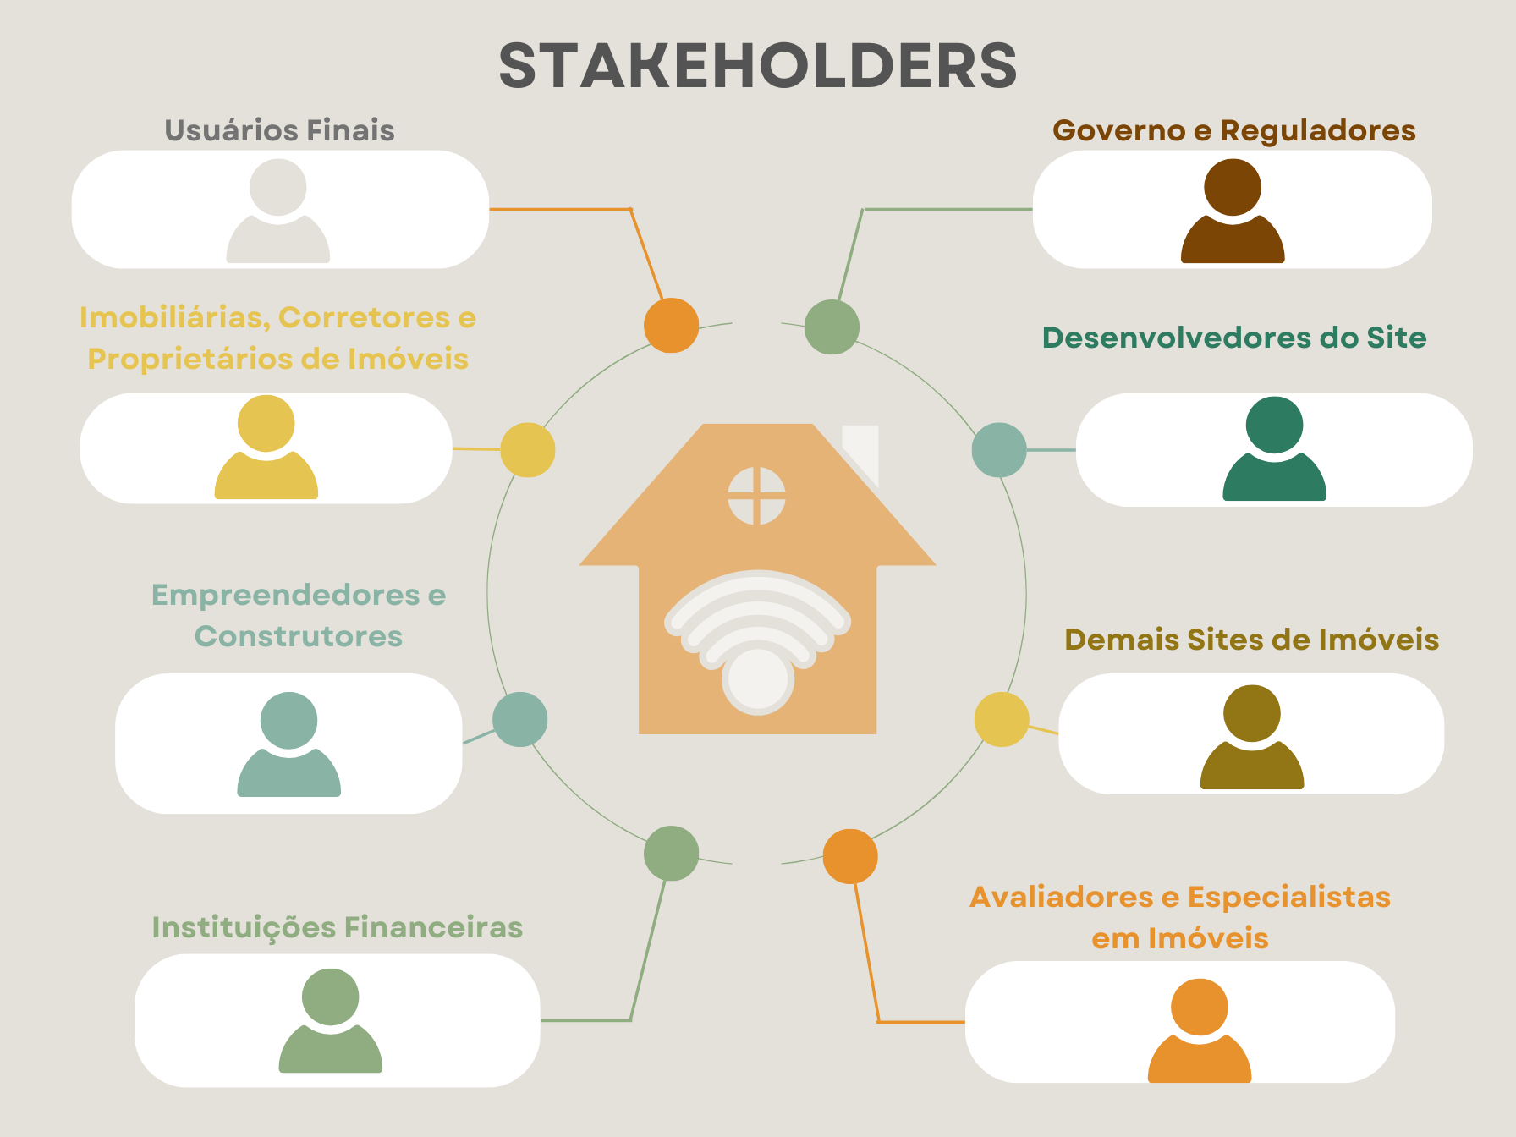

Fonte: Produzido pela equipe.

* Usuários Finais: Os consumidores em busca de imóveis são os stakeholders primários. Eles buscam uma plataforma intuitiva e de fácil utilização que lhes permita comparar propriedades, explorar opções e tomar decisões informadas sobre a compra ou locação de imóveis. Seus interesses estão centrados na experiência do usuário, nas informações fornecidas e na facilidade de filtrar e comparar as opções.

* Imobiliárias, Corretores e Proprietários de Imóveis: Estes desempenham um papel crucial ao fornecer listas de propriedades, informações e suporte na negociação. Para eles, o site representa uma vitrine para atrair compradores e questionadores, ampliando seu alcance e impacto no mercado. A eficiência da plataforma, a exposição das propriedades e a facilidade de colaboração são de grande interesse para esse grupo.

* Empreendedores e Construtores: Empresas que desenvolvem e constroem imóveis também estão envolvidas. A plataforma pode oferecer a oportunidade de exibir seus projetos, promover suas construções e destacar as características únicas de suas propriedades. O site apresenta de forma eficaz a sua oferta ao público interessado.

* Instituições Financeiras: Bancos e instituições financeiras podem ter interesse no site para fornecer informações sobre opções de financiamento imobiliário. O site pode ser uma fonte de informações relevantes para compradores em potencial, ajudando-os a entender as possibilidades de financiamento disponíveis para diferentes tipos de imóveis.

* Governo e Reguladores: As autoridades governamentais podem estar interessadas em garantir que o site esteja em conformidade com as regulamentações e leis pertinentes ao mercado imobiliário.

* Desenvolvedores do Site: A equipe de desenvolvimento do site, os designers de interface e os especialistas em tecnologia desempenham um papel vital na criação de uma plataforma funcional, atraente e segura. Eles precisam garantir que a plataforma seja intuitiva, escalável, responsiva e segura, atendendo às necessidades dos demais stakeholders.

* Demais Sites de Imóveis: Outros sites de imóveis são influenciados diretamente com o surgimento de concorrentes, seja para atualizar-se e adaptar novas funcionalidades ou para propor integrações.

* Avaliadores e Especialistas em Imóveis: Profissionais que avaliam e oferecem insights sobre propriedades também podem ser beneficiados pela plataforma. O site pode servir como uma ferramenta para mostrar avaliações imobiliárias, análises de mercado e informações relevantes para os consumidores.

Considerar e envolver esses stakeholders ao longo do processo de desenvolvimento do site é fundamental para criar uma plataforma eficaz e focada no usuário. Cada grupo possui perspectivas e requisitos únicos que, quando integrados, resultarão em um site que atende a diversas necessidades e expectativas, tornando-se uma ferramenta valiosa para a busca e comparação de imóveis.

1. **PROPOSTA DE VALOR**

A proposta de valor deve deixar claro como o software resolverá problemas específicos enfrentados pelos usuários. Isso pode incluir a simplificação de tarefas complexas, a melhoria da eficiência ou a redução de custos.

Segundo Anscombe (2020), a transformação digital representa o emprego de tecnologias digitais para resolver problemas tradicionais para os negócios, tais como declínios no desempenho, produtividade, agilidade e eficácia empresarial. Dessa forma, essa transformação implica em uma profunda alteração no papel desempenhado pela tecnologia em todas as áreas da organização. Conforme indicado por Stefanini (2020), a transformação digital pode ser tão abrangente a ponto de promover uma mudança fundamental na maneira pela qual a empresa presta seus serviços.

Nesse aspecto a plataforma de comparação e compra de imóveis proposta representa uma solução completa para todos os desafios enfrentados pelos consumidores na busca por propriedades. Ao unir tecnologia avançada, informações desenvolvidas e orientações especializadas, se oferece uma experiência única e abrangente que redefine a maneira como as pessoas conhecem e adquirem imóveis.

As maiores queixas dos usuários referem-se a dois pontos principais: dificuldade de comparação entre os imóveis de interesse e a problemática em realizar visitas aos imóveis desejados. Dito isso, a aplicação ImóvelMatch propõem-se a resolver ambos.

A primeira solução proposta é a de comparar os imóveis, desta forma os usuários podem selecionar vários imóveis de interesse e compará-los. A aplicação irá destacar os melhores pontos de cada um e cabe ao usuário escolher o que lhe é mais apropriado naquele momento. Atrelada a esta comparação estarão simulações de financiamento imobiliário e o quanto cada imóvel irá comprometer a renda, o valor de entrada e parcelas iniciais, assim como o prazo possível de financiamento. Deste modo os compradores saberão quais as condições de pagamento e qual delas é adaptável ao seu momento de vida, tudo isso em uma única página de comparação lado a lado.

A segunda solução refere-se aos agendamentos de visita, de forma rápida e fácil o usuário poderá solicitar um agendamento direto pelo site, onde existirão as datas e horários disponíveis. O proprietário poderá - em sua página de gerenciamento de visitas - aceitar o agendamento ou solicitar uma remarcação.

Outra ferramenta disponível será a visualização do histórico da condição do imóvel, assim o proprietário saberá os feedbacks de antigos moradores e também as condições de preservação dos ambientes.

Tratando-se das funcionalidades voltadas aos anunciantes destaca-se a possibilidade de destacar os imóveis por meio do patrocínio dos bens desejados, assim, estes aparecerão por primeiro na busca do usuário. Deste modo há maior chance de alavancar as vendas e visualizações dos empreendimentos. Propõem-se também, uma página para gerenciamento de agendamentos, contatos e controle da agenda de visitas, permitindo uma otimização do tempo dos vendedores.

A seguir será exposto o modelo de negócios, denominado Business Model Canvas, nele haverá aspectos importantes, tais quais: monetização, parcerias, proposta de valor, custo e tratamento dos usuários.

*Figura 3 - Business Model Canvas Imóvel Match*

Fonte: Produzido pela equipe.

1. **REQUISITOS**

Para garantir o bom funcionamento de um software e evitar retrabalho, os requisitos devem ser precisos e envolvidos com as necessidades dos usuários.

Para isso, a equipe propôs um questionário via Google Forms - contou com 60 respostas para as 11 perguntas desenvolvidas - para maior entendimento das necessidades dos usuários e como convertê-las em requisitos e atributos. Este foi compartilhado em redes sociais, grupos acadêmicos e grupos familiares na intenção de diversificar as respostas e não enviesar o resultado.

Como descrito anteriormente o formulário contou com 11 perguntas, das quais a primeira tratava da aceitação ou não do termo de consentimento. Posteriormente foi questionado sobre o tipo de moradia dos usuários, sendo casa própria ou aluguel. A maior parte dos usuários respondeu que possui casa própria como mostra o Gráfico 1.

Gráfico 1 - Modalidade de Moradia.

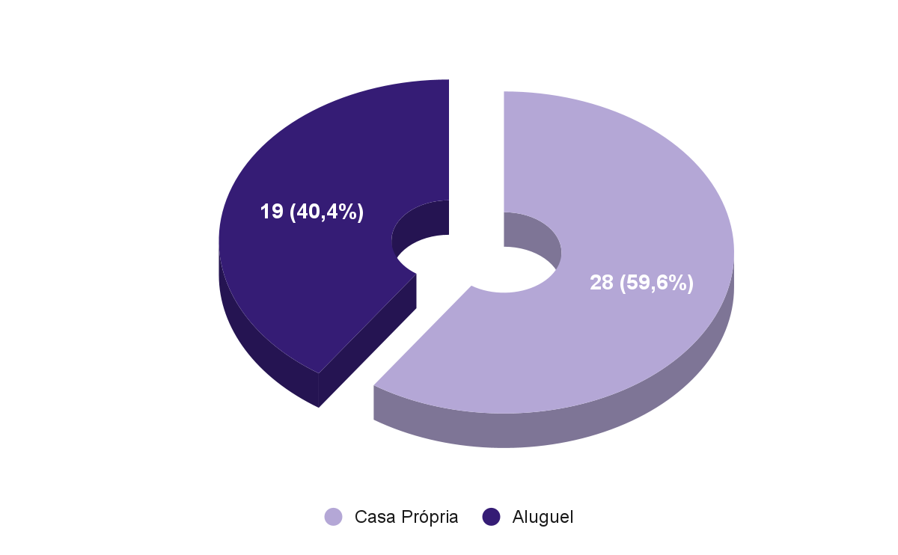

Fonte: Produzido pela equipe.

Após essa pergunta o questionário se divide em dois, uma parte para aqueles que já possuem seus imóveis e a outra para aqueles que moram de aluguel e buscam por imóveis próprios ou outros imóveis para alugar. Visto que os primeiros possuem uma visão já enviesada do que buscar em suas buscas e como seguir com processos burocráticos.

A primeira pergunta realizada ao público que já possui imóvel próprio foi: “O que você considerou na hora de escolher a sua moradia?” (Gráfico 2). Pontos bastantes relevantes das respostas foram:

1. Possibilidade de financiamento (27.7% dos usuários consideraram importante para conseguir conquistar sua moradia), ponto que reforça a necessidade da feature proposta no ImóvelMatch com as simulações de financiamento para cada imóvel e também na comparação entre eles.
2. Bom estado de conservação e idade do imóvel (21.3% e 10.6% respectivamente). Reforça a necessidade do histórico de imóveis proposto pela ImovelMatch, onde os usuários conseguem visualizar todas as reformas, aluguel, compra e venda etc. de cada imóvel.
3. Demais marcações: elas servem como norte para a feature de filtragem de imóveis, permitindo que saibamos quais pontos devem necessariamente aparecer na ferramenta de filtro.

Gráfico 2 - Modalidade de Moradia.

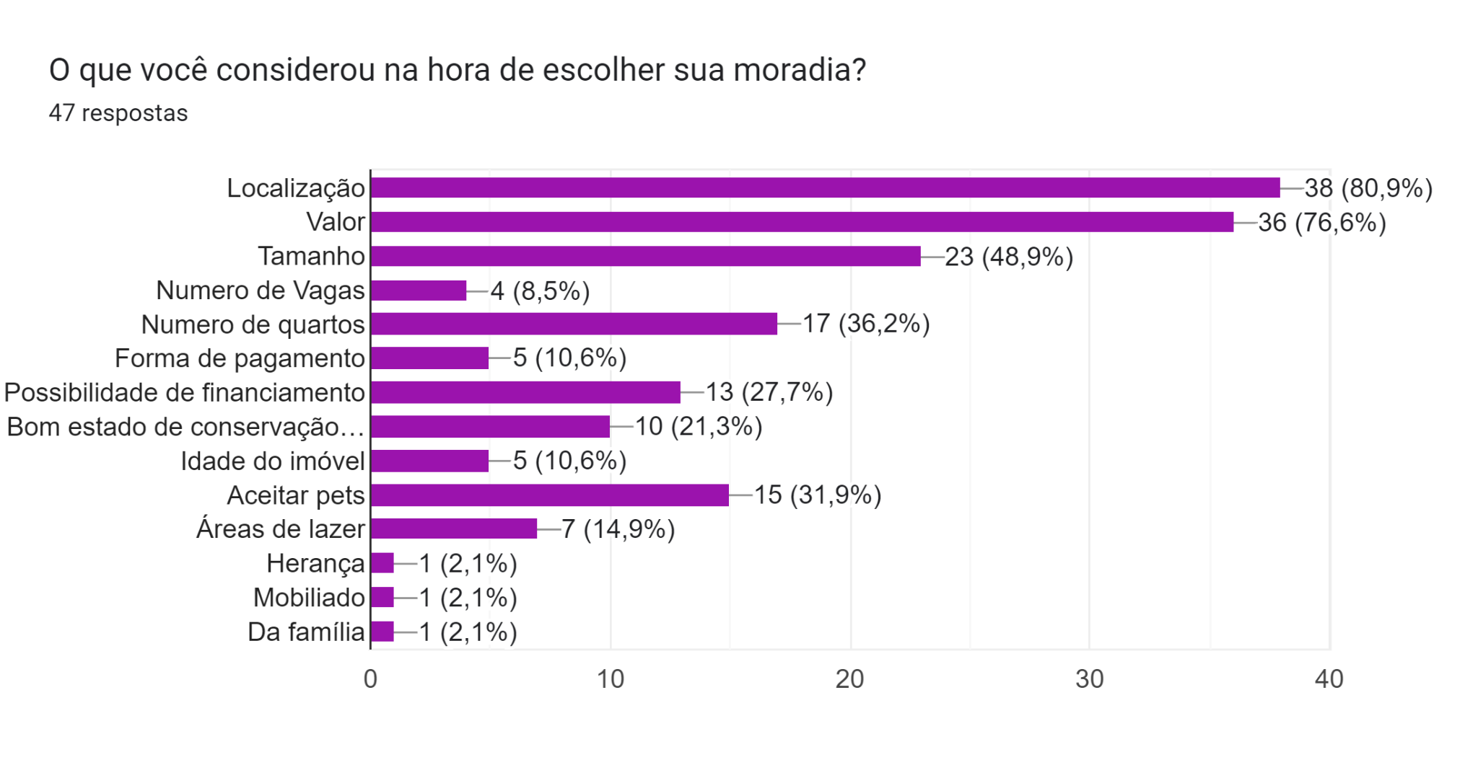

Fonte: Produzido pela equipe.

A pergunta a seguir, foi: “Quais as maiores dificuldades na hora de escolher seu imóvel?” (Gráfico 3). Neste quesito destacamos as seguintes respostas e suas contribuições para o projeto:

1. Dificuldade de Filtrar as Necessidades que Busca; Dificuldade em Selecionar as Opções de Interesse; Muitas Opções e Não Conseguir Visualizar Todas (42.6%, 29.6%, 21.3% respectivamente): estes pontos reforçam a necessidade da feature proposta com filtros de seleção amplos e comparação entre as opções de interesse, pois dessa forma os usuários conseguem sintetizar melhor a buscar e otimizar o tempo e dedicação investido.
2. Dificuldade de Entrar em Contato com o Vendedor e/ou Proprietário e Dificuldade de Visitação (25.5% e 14.9% respectivamente): a incidência dessa necessidade permitiu que a equipe verificasse a importância da feature proposta com links direto de contato entre comprador e vendedor e a importância de proporcionar canais de agendamento de visitas.
3. Dificuldade na Hora de Comparar os Imóveis de Interesse (38.3%): este ponto é o de maior relevância na pesquisa por condicionar exatamente a proposta do projeto, que é de viabilizar a comparação entre imóveis e gerar gráficos de melhores e piores pontos para cada um deles, ou seja, demonstra a necessidade do projeto proposto.

Gráfico 3 - Quais as maiores dificuldades na hora de escolher seu imóvel?

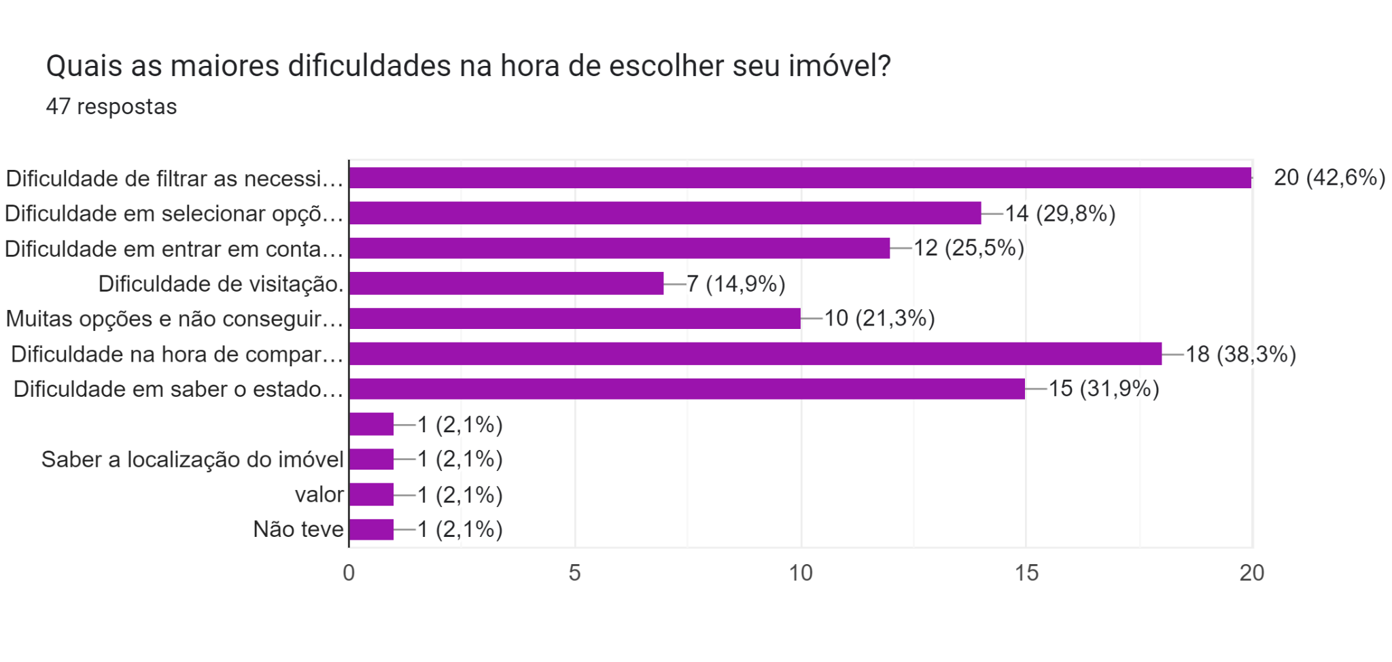

Fonte: produzido pela equipe

Concluímos então, que a maior parte das pessoas que já possuem seus imóveis passaram por problemas que o ImovelMatch busca solucionar. Entende-se que há a necessidade das features propostas e que é sim, bem-vinda uma atualização na forma como os sites de busca de imóveis atendem as necessidades dos seus usuários. É possível notar que o site traria benefícios à sociedade e viabiliza de certo modo a conquista do imóvel próprio.

Após o contato com os usuários que já possuem seus imóveis, houve o foco nos usuários que ainda não possuem moradia própria (ao todo 11 participantes de um universo de 60 se enquadraram nessa posição), seja aluguel ou compra, e os resultados serão dispostos no subcapítulo a seguir.

Segundo as estatísticas federais, a maior parte dos participantes não possui imóvel por questões financeiras e instabilidade no mercado e economia, não sabendo as projeções futuras de possibilidade de pagamento e mantimento do bem. (Gráfico 4)

Gráfico 4 - O que te impede de ter um imóvel?

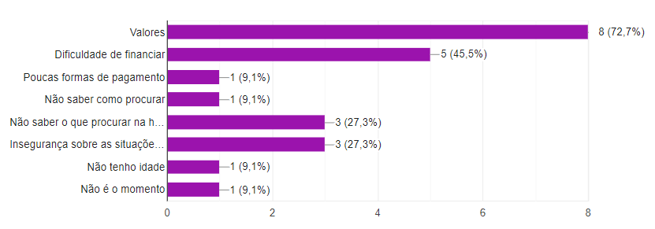

Fonte: produzido pela equipe

Após o entendimento geral do problema, procuramos entender as necessidades deste público, os questionando: “O que você gostaria de ter acesso na hora de buscar seu imóvel em uma plataforma?” (Gráfico 5). Obtivemos o seguinte retorno e conclusão:

Gráfico 5 - O que você gostaria de ter acesso na hora de buscar seu imóvel em uma plataforma?

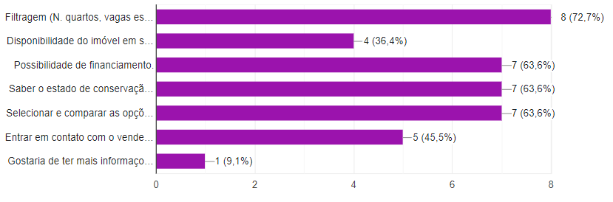

Fonte: produzido pela equipe

1. Possibilidade de financiamento (63.6%), ponto que reforça a necessidade da feature proposta no ImóvelMatch com as simulações de financiamento para cada imóvel, visto que a maior insegurança dos participantes tem relação direta com dificuldades financeiras, quanto mais o site proporcionar meios de segurança financeira, melhor.
2. Saber o estado de conservação e idade do imóvel (63.6%). Reforça a necessidade do histórico de imóveis proposto pela ImovelMatch, e converge para o mesmo ponto que foi considerado “faltoso” aos usuários que já possuíam seus imóveis.
3. Possibilidade de filtrar as Necessidades que Busca (72.7%), ponto que novamente reforça a necessidade da feature com filtros de seleção amplo e personalizáveis.
4. Dificuldade de Entrar em Contato com o Vendedor e/ou Proprietário e Dificuldade de Visitação (25.5% e 14.9% respectivamente): a incidência dessa necessidade permitiu que a equipe verificasse a importância da feature proposta com links direto de contato entre comprador e vendedor e também a importância de proporcionar canais de agendamento de visitas.
5. Comparar os Imóveis de Interesse (38.3%): este ponto novamente entra em convergência com as necessidades de quem já possui imóvel próprio e com a principal feature proposta pelo aplicativo.

Por fim, para confirmar o desejo e usabilidade do site proposto, perguntamos a esses usuários se eles teriam interesse em utilizar um site com a finalidade do ImovelMatch e de modo unânime (81.8%) os participantes responderam que sim. Como visto no Gráfico 6.

Gráfico 6 - Você teria interesse em usar um site que realize comparação entre imóveis e te mostre a melhor opção?

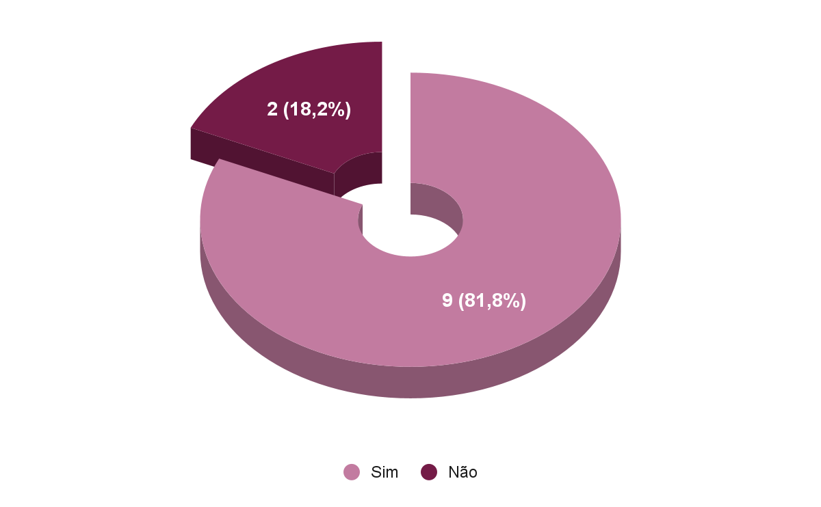

Fonte: produzido pela equipe

O formulário como um todo foi bastante útil para o entendimento das necessidades dos usuários e as features propostas, de modo geral, houve convergência total entre ambas, no entanto ao abrirmos um campo permitindo que os participantes dessem sugestões, nos deparamos com o seguinte comentário: “Seria legal se incluíssem uma estimativa do gasto com imposto anual do imóvel no anúncio”. Entendemos que há muita relevância na sugestão e que, como citado anteriormente, ela convergia para a maior segurança dos usuários quanto ao planejamento financeiro, por este motivo ela será acatada e implementada.

Além do mais, o formulário permitiu que construíssemos uma visão mais definida do que é necessário ao site e como deve ser disposto. Dito isto, partiremos para a próxima etapa do desenvolvimento do ImovelMatch, a prototipação. Considerando as necessidades de filtragem, simulações de financiamento, comparação dos imóveis, links de contato entre os vendedores e compradores etc. Como mostra a Figura 1, onde elencamos as principais necessidades e a abrangência da Aplicação Web proposta.

Finalizamos este relatório com o entendimento de que a solução proposta está alinhada com os objetivos da Instituição de Ensino SENAC-PR de auxiliar a comunidade e permitir um avanço na qualidade de vida dos moradores do Estado e para toda a comunidade.

Gráfico 7 - ImóvelMatch e sua abrangência.

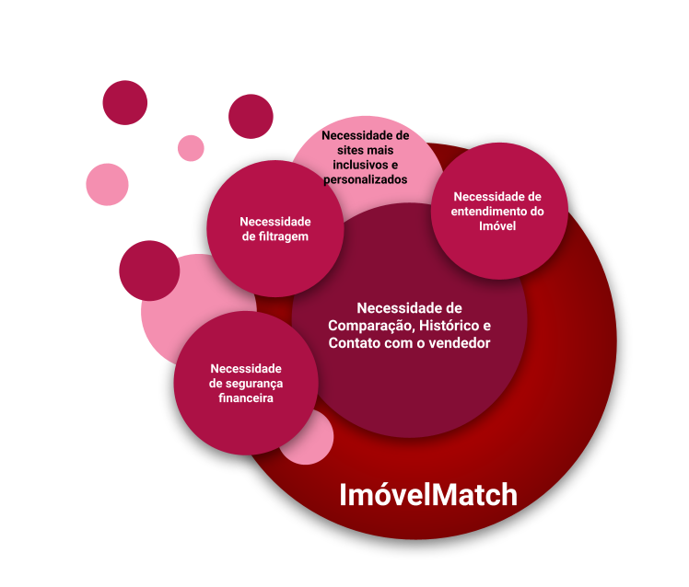

Fonte: produzido pela equipe

1. **FUNCIONAIS**

Requisitos funcionais são descritos nas funções, ações e interações que um sistema ou software deve ser capaz de executar para atender às necessidades e expectativas dos usuários. Em outras palavras, eles representam as características e comportamentos específicos que um sistema deve ter para desempenhar suas tarefas de maneira eficaz e satisfatória.

Esses requisitos delineiam as funcionalidades específicas que um sistema deve fornecer, geralmente descrevendo as entradas possíveis, os processos envolvidos e as saídas esperadas em resposta a determinadas ações do usuário ou eventos do sistema. Eles definem o que o sistema deve fazer, sem entrar em detalhes de como cada função será inovadora.

Os requisitos funcionais são essenciais para orientar o desenvolvimento de um sistema, ajudando a garantir que ele atenda às necessidades dos usuários e alcance os objetivos propostos. Esses requisitos são fundamentais para comunicar as expectativas entre as partes interessadas e para estabelecer critérios mensuráveis ​​para a avaliação do sucesso do sistema após sua implementação. (Sommerville, 2011)

Os requisitos funcionais propostos são:

* Filtros: Com os dados obtidos durante a pesquisa de levantamento de dados acerca da aplicação web ImóvelMatch, muitas questões relacionadas a filtragem de Itens foram abordadas. Isso nos leva a conclusão de que uma ferramenta eficaz de filtragem é necessária para o bom funcionamento da aplicação, fazendo com que o site fique mais acessível e intuitivo para o uso.

* Barra de pesquisa: Muitas das pessoas que responderam a pesquisa, mencionaram o fato de não conseguirem filtrar as necessidades que busca. Com isso, uma barra de pesquisa seria muito útil para o bom uso do site, fazendo com que tudo o que o usuário precise seja rapidamente acessado com o simples ato de digitar o que precisa em uma ferramenta de busca.

* Função de comparação: A ideia de criar o ImóvelMatch surgiu com o objetivo de comparar imóveis a partir de dados relevantes como: a condição do imóvel, o preço do imóvel, a localização do imóvel etc. Sabendo disso, muitos dos entrevistados mencionaram que gostariam de ter acesso a uma ferramenta de filtragem na hora de adquirir seus imóveis. A partir disso, uma função de comparação foi pensada para que o usuário compare dois imóveis sem que precise analisar um de cada vez, deixando a escolha mais fácil.

* Métodos de pagamento: Quando foi perguntado para os entrevistados o que os impedia de ter um imóvel, depois de “valores”, a questão de existirem poucas formas de pagamento foi selecionada como motivo. Pensando nisso, será efetuada uma API com a fundação caixa econômica para utilizar o simulador de financiamento desta. Assim, os clientes saberão pontos básicos para a compra futura como: valor da parcela inicial, valor da entrada e possível crédito imobiliário.

* Opções de contato: A dificuldade em entrar em contato com o anunciante do imóvel também foi uma questão abordada na hora do levantamento de dados relacionado ao ImóvelMatch. Com isso, a opção de contato será obrigatória na hora de anunciar um imóvel no site.

* Informações detalhadas: No levantamento de dados, foi perguntado para os entrevistados “o que você gostaria de ter acesso na hora de buscar seu imóvel em uma plataforma?”, e com isso foi pensada uma função de “mostrar mais detalhes” para que o usuário tenha acesso a informações mais detalhadas sobre o imóvel que tem interesse.

* Favoritos: Uma funcionalidade a ser implementada no site é a função de adicionar itens como favoritos, podendo ter acesso a eles de forma fácil quando for conveniente.

* Agendar visita: Os entrevistados também mencionaram o fato de terem dificuldades em entrar em contato com os proprietários dos imóveis. Tendo isso em vista, uma opção simplificada para entrar em contato com o proprietário, onde o usuário agenda uma visita para avaliação e decide se deseja ou não adquirir o imóvel, será adicionada no site.

* Listagens de Imóveis: Exibir detalhes completos dos imóveis, incluindo fotos, descrições, preço, tamanho, comodidades, informações do corretor etc.

* Cadastro de Usuários: Permitir que os usuários se cadastrem no site para criar contas personalizadas, salvar pesquisas, favoritar imóveis e receber alertas sobre novas propriedades.

* Contato com Corretores: Oferecer a opção de entrar em contato diretamente com corretores ou proprietários para obter mais informações sobre os imóveis.

* Mapas e Geolocalização: Integrar mapas para visualizar a localização dos imóveis e fornecer informações sobre o bairro, serviços próximos, escolas etc.

* Agendamento de Visitas: Permitir que os usuários solicitem agendamentos para visitar os imóveis de interesse.

* Avaliações e Comentários: Possibilitar que os usuários avaliem e deixem comentários sobre os imóveis que visitaram.

* Gerenciamento de Conta: Permitir que os usuários gerenciem suas contas, alterem informações pessoais, redefinam senhas etc.

* Sistema de Recomendação: Se possível, implementar um sistema que recomende imóveis com base nas preferências e comportamento de navegação do usuário.

* Anúncios e Promoções: Possibilitar a exibição de anúncios patrocinados e promoções especiais relacionadas a imóveis.

* Suporte Multilíngue: Se o site tiver um público internacional, disponibilizar suporte a diferentes idiomas.

* Integração de Redes Sociais: Permitir o compartilhamento de imóveis em redes sociais para atrair mais interessados.

* Chat Online: Oferecer a opção de chat em tempo real para auxiliar os usuários com dúvidas e consultas.

* Sistema de Administração: Implementar uma área administrativa para gerenciar listagens de imóveis, usuários, relatórios e outras funcionalidades do site.

1. **NÃO-FUNCIONAIS**

Os requisitos não funcionais são características, propriedades ou qualidades que um sistema ou software deve possuir para além das funcionalidades específicas que realizam. Eles se concentram em aspectos que não estão diretamente relacionados às tarefas que o sistema executa, mas são fundamentais para garantir a qualidade, desempenho, segurança e usabilidade do sistema como um todo.

Embora os requisitos funcionais definam o que o sistema deve fazer, os requisitos não funcionais definem como ele deve fazer. Eles são muitas vezes abstratos e podem abranger diversas áreas do sistema, influenciando sua arquitetura, desempenho, segurança, usabilidade e muito mais. (Sommerville, 2011)

Os requisitos não funcionais propostos são:

* Tamanho por Imagem: 2 mb;

* Quantidade de Imagens por imóvel: 40;

* Anúncios gratuitos até 2 imóveis;

* Tempo de Inatividade até 2 minutos;

* Site responsivo;

* Desenvolvido em HTML5, CSS3, JavaScript, TypeScript, React e PHP;

* Formato de Imagem: jpeg, jpg e PNG;

* Desempenho e Tempo de Resposta: O site deve ser rápido e responsivo, garantindo que as páginas carreguem rapidamente para os usuários, reduzindo o tempo de espera.

* Disponibilidade e Confiabilidade: O site deve estar disponível para acesso quase que ininterruptamente, minimizando o tempo de inatividade e evitando falhas constantes.

* Escalabilidade: O sistema deve ser capaz de lidar com um aumento significativo de tráfego de usuários sem comprometer o desempenho.

* Segurança: Dado que os usuários podem inserir informações pessoais e financeiras, a segurança dos dados é crucial. O site deve implementar medidas robustas de proteção, como criptografia e práticas de autenticação seguras.

* Usabilidade e Facilidade de Navegação: O site deve ser intuitivo e de fácil utilização, proporcionando aos usuários uma experiência agradável durante a busca por imóveis.

* Compatibilidade: O site deve ser compatível com diferentes dispositivos, navegadores e sistemas operacionais, garantindo uma experiência consistente para todos os usuários.

* Acessibilidade: Deve ser acessível a pessoas com deficiências visuais, auditivas ou motoras, seguindo as diretrizes de acessibilidade web.

* Gestão de Carga: O sistema deve ser capaz de lidar com picos de tráfego e demanda sem sofrer quedas de desempenho.

* Manutenção: O código do site deve ser estruturado e documentado de forma clara para facilitar as atualizações, correções e manutenção contínua.

* Backup e Recuperação: Deve haver um plano de backup regular dos dados e a capacidade de recuperar o sistema em caso de falhas ou perda de dados.
* Compliance: O site deve cumprir com as leis e regulamentações aplicáveis, especialmente em relação à proteção de dados e privacidade dos usuários.

* Integração com APIs: Se houver integração com outros sistemas ou serviços, a comunicação deve ser eficiente e segura.

* Gerenciamento de Erros e Logs: O sistema deve ser capaz de registrar e gerenciar erros de forma adequada, auxiliando na identificação e correção de problemas.

* Localização e Internacionalização: Se aplicável, o site deve oferecer suporte a diferentes idiomas e regiões.

1. **PROTOTIPAÇÃO**
2. **DESCRIÇÃO**

A jornada do consumidor em aplicações e serviços interativos humano-computador é diretamente influenciada por aspectos de usabilidade, tipos de linguagem e estruturas narrativas usados em um processo de atendimento que cognitivamente é recente para as tratativas interrelacionais do ser humano (HOLANDA,2021).

Após compreender as dores dos usuários, analisar projetos similares e entender os requisitos funcionais e não funcionais a equipe propôs um fluxograma e organograma para embasar os fluxos dos usuários e os diversos graus de segurança e privacidade (figura 3).

*Figura 4 - Funcionalidades e Fluxos Preliminares*

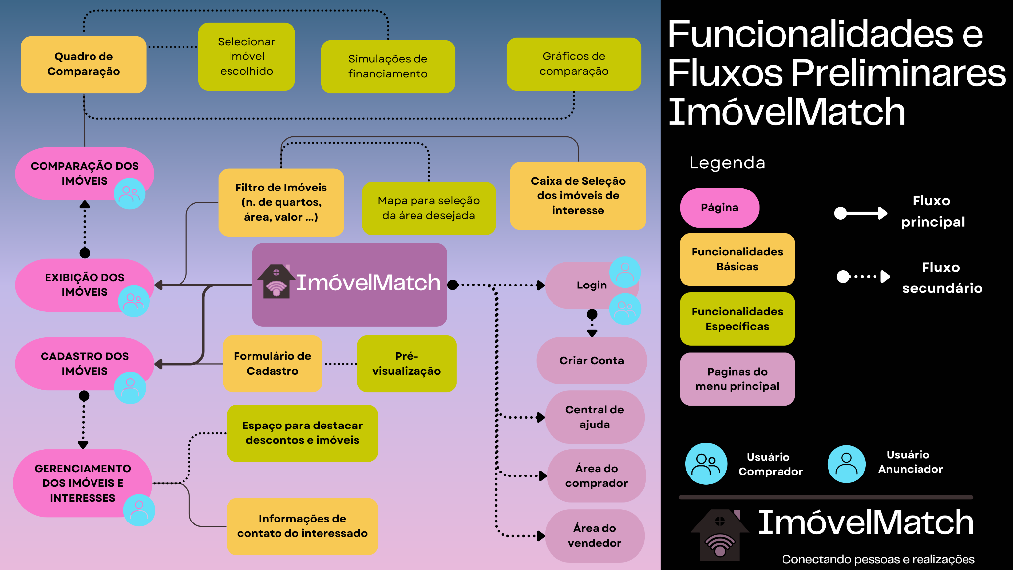

Fonte: produzido pela equipe.

Ao compilar todas as informações e montar o fluxograma percebeu-se que o site necessita de dois modos de operação distintos, um voltado aos compradores de imóveis e o outro para os anunciadores. Ademais as páginas seriam as mesmas, mas com modos de atuação diferentes, por isso, deveriam ter um menu em comum – seriam elas: login e agendamentos -.

As funcionalidades que exigem login por parte do usuário comprador seria apenas a ação de agendamento, uma vez que é necessário o contato entre vendedor e comprador. Logo, os demais campos podem ser utilizados sem login e não possuem restrição quanto à uso. Por parte do vendedor, todas as funções exigem login e cadastro, por isso são consideradas operações com maior grau privativo.

Entende-se que o usuário comprador ao fazer o uso perfeito do site seguiria um fluxo linear como mostra a figura 4, no entanto presume-se que toda vez que este usuário não encontrar o imóvel ideal, ele irá retornar à página de busca, assim, essa página deve ser plenamente acessível em qualquer etapa da jornada do cliente.

*Figura 5 - Fluxo do usuário comprador*

Fonte: produzido pela equipe.

Tratando-se do usuário vendedor, o seu fluxo é totalmente orgânico e não linear, a única etapa obrigatória é o login, os demais passos fluem de acordo com a necessidade e não geram um retorno para uma página específica toda vez que uma ação se finda como visto na figura 5.

*Figura 6 - Fluxo do usuário vendedor*

Fonte: produzido pela equipe.

Partindo destas propostas de fluxo, privacidade e funcionalidades adquiridas por meio do questionário e requisitos funcionais geraram-se os protótipos de baixa, média e alta funcionalidade, os quais serão expostos nos subcapítulos a seguir.

1. **BAIXA FIDELIDADE**

A primeira prototipação feita em rascunhos digitais foi da página de busca de imóveis, esta provavelmente é a página mais tradicional de sites de busca de imóveis. Nesse primeiro protótipo (figura 6) já foi proposto um menu superior de fácil acesso e que se manterá aparente em todas as demais páginas, permitindo o retorno do fluxo tanto no modelo linear do comprador como no orgânico do vendedor.

A página de busca de imóveis também foi pensada para possuir breves textos de discrição aliados a imagens de cada empreendimento. Estes estariam dentro de uma caixa, a qual poderá ser selecionada mostrando o interesse de comparação deste imóvel com os demais selecionados. Na intenção de promover uma maior compreensão visual da equipe e orientadores foi realizado no site Canva uma humanização dos primeiros rabiscos da página, ainda mantendo o conceito de baixa fidelidade (figura 7).

A segunda página abordada na prototipação de baixa fidelidade foi a de comparação entre os imóveis, a equipe testou diversas formas de encaixar a caixa de comparação na página para que ela realmente demonstrasse uma comparação clara e límpida entre estes. Concluiu-se que a posição ideal seria entre os dois imóveis e mostrando lado a lado os dados de financiamento, comprometimento de renda etc. Aliada à caixa haverá a demarcação do item mais vantajoso para cada categoria, o qual será desenvolvido no modelo de média fidelidade (figura 8 e 9).

*Figura 7 - Protótipo Baixa Fidelidade Página de Busca*

Fonte: produzido pela equipe.

*Figura 8 - Humanização Protótipo Baixa Fidelidade Página de Busca*

Fonte: produzido pela equipe.

*Figura 9 - Protótipo Baixa Fidelidade Página de Comparação*

Fonte: produzido pela equipe.

*Figura 10 - Humanização Protótipo Baixa Fidelidade Página de Comparação*

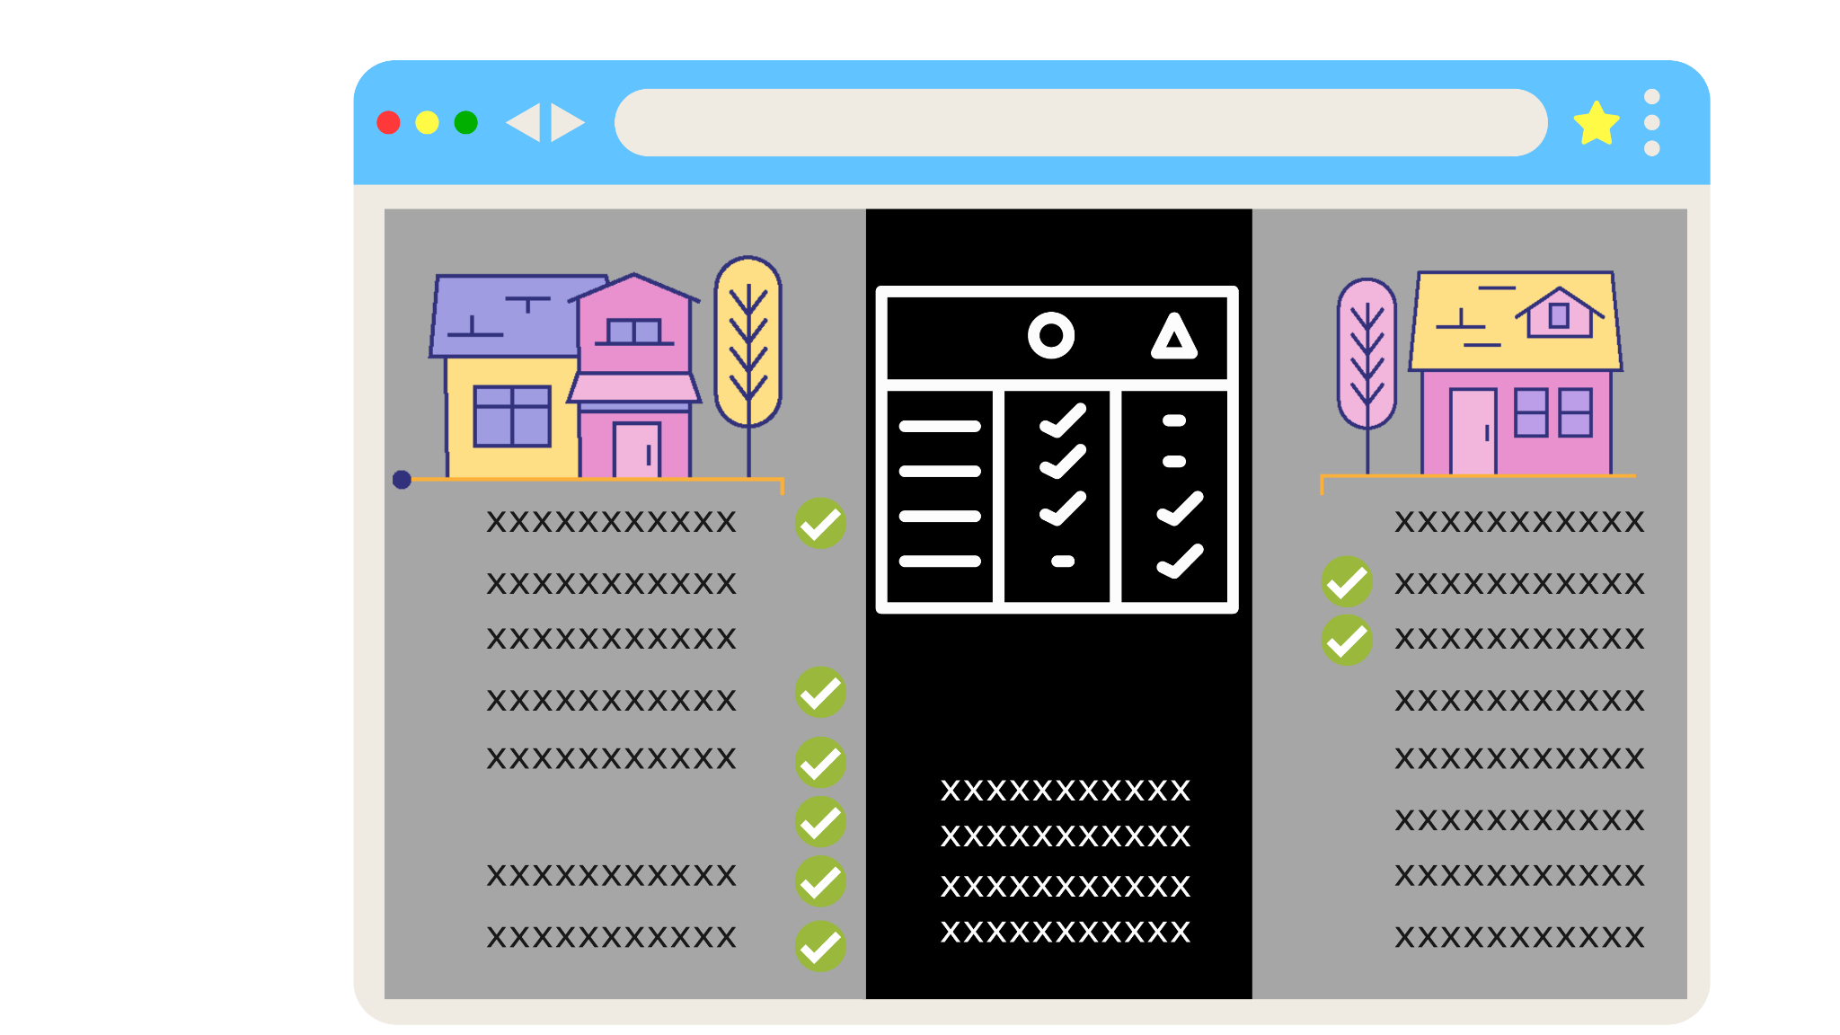

Fonte: produzido pela equipe.

Alguns atributos funcionais já foram introduzidos de forma superficial nesses protótipos de baixa fidelidade. Por exemplo: listagem de imóveis – a partir de uma visualização inicial da disposição destes na página, além de ficar claro a necessidade de reduzir para apenas o essencial em relação às suas informações neste primeiro momento -. Também foram abordados pontos como: favoritos – por meio da demarcação das caixas -, informações detalhadas – no momento da comparação - e função de comparação.

No subtópico a seguir todos estes pontos serão aprofundados e novos tópicos serão abordados, além de haver um refinamento quanto à estética e disposição das páginas.

1. **MÉDIA FIDELIDADE**

O protótipo de média fidelidade trouxe maior visibilidade quanto à distribuição dos elementos e seu devido posicionamento. Mas ainda assim manteve seu foco nas duas páginas principais do cliente comprador, a de busca de imóveis e comparação destes.

Inicialmente o menu superior foi divido para suprir ambos os fluxos, comprador e vendedor, de tal modo que o primeiro possa sempre retornar ao menu de busca e o segundo consiga navegar livremente sem uma ordenação fixa. Ademais, o primeiro ponto incrementado nesse protótipo foi o menu de filtragem, ele se localiza na porção esquerda da página, sendo assim um menu lateral retrátil. Essa decisão foi tomada intentando por uma página mais limpa e que permita um rápido e fácil entendimento (figura10).

Buscando melhorar a usabilidade dos usuários propôs-se um mapa interativo para visualização da localização do imóvel e diversas modalidades de filtros, como: valores, metragem, número de quartos etc. Abordando assim o tópico filtros e barra de pesquisa, ambos solicitados pelos usuários.

*Figura 11 - Humanização Protótipo Média Fidelidade Página de Busca*

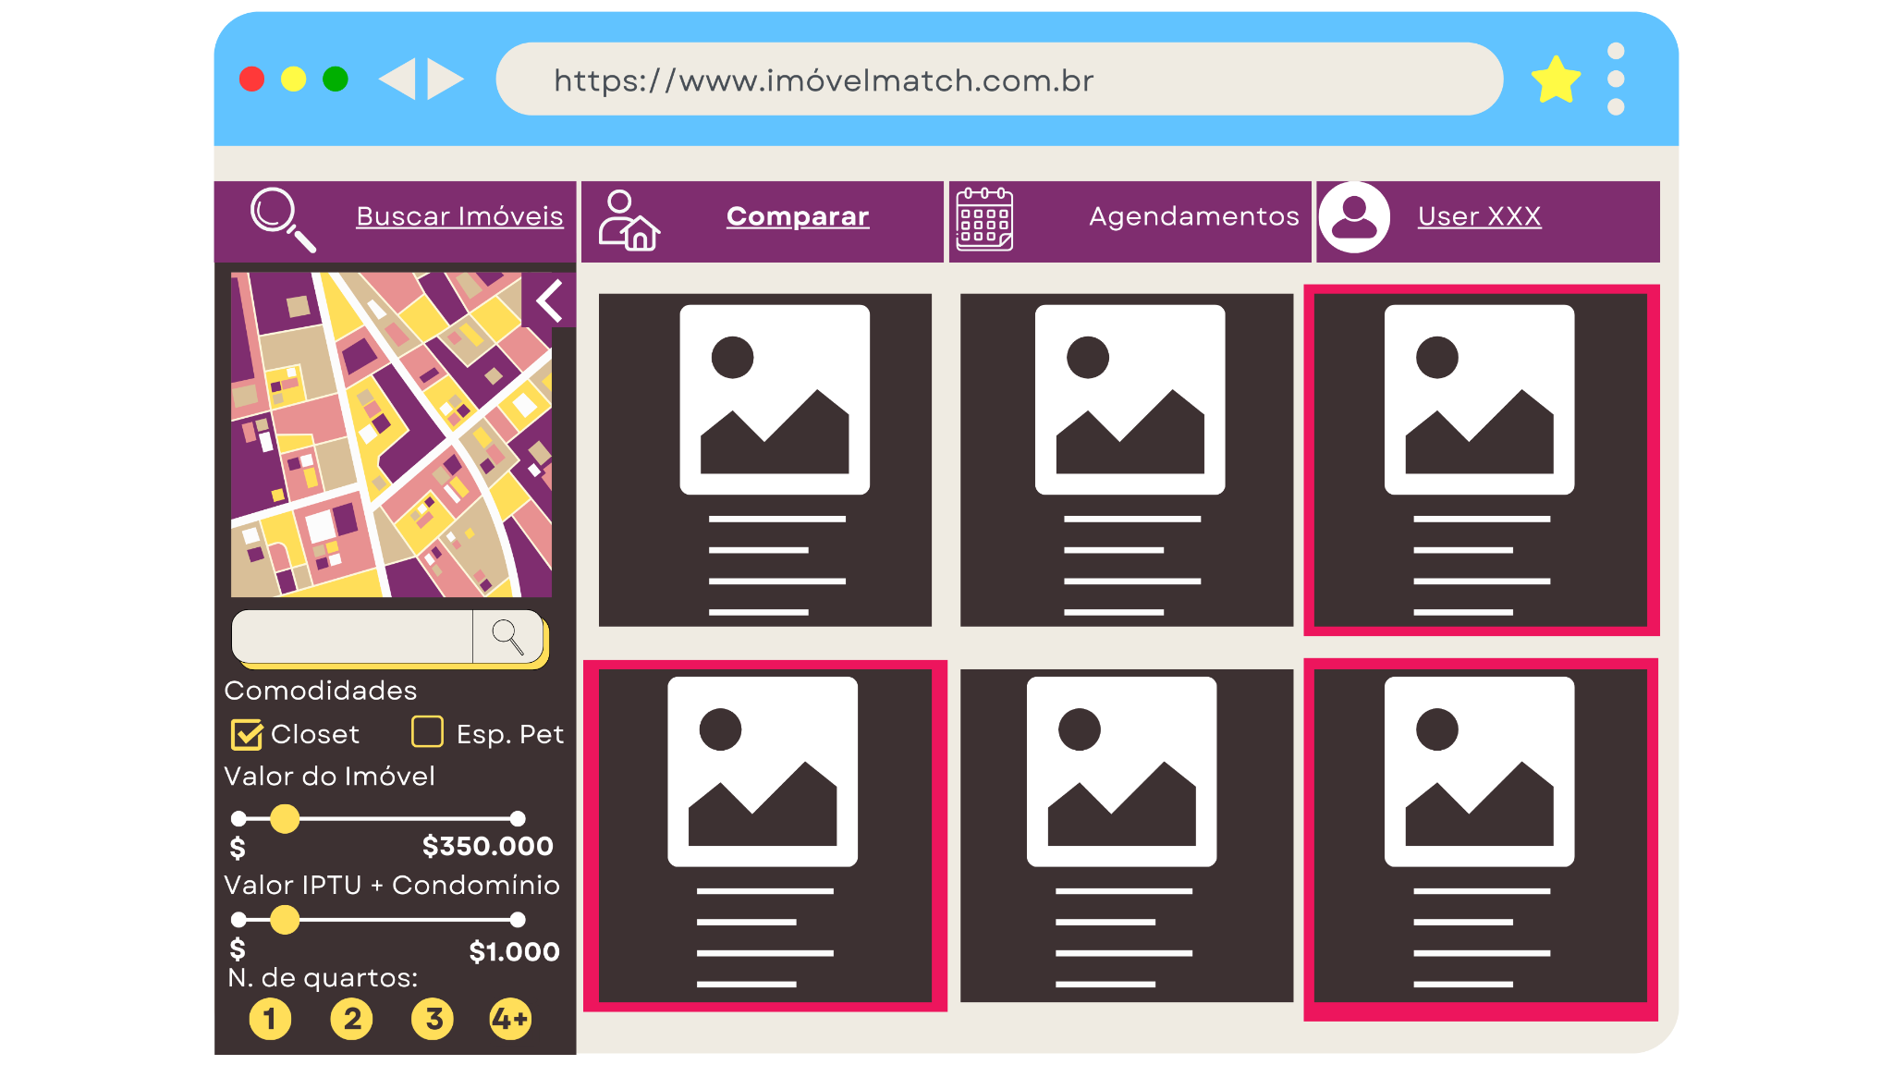

Fonte: produzido pela equipe.

A tela de comparação foi refinada e a ela adicionou-se o botão de chat para que os usuários possam tirar suas dúvidas quanto ao imóvel direto pelo site. Além disto, a caixa de comparação foi aperfeiçoada e a ela adicionou-se uma possível disposição dos dados de financiamento. Logo, nesta tela o usuário consegue ter uma visão geral de cada imóvel, tirar dúvida sobre os mesmos e realizar uma comparação dos atributos de cada um (figura 11).

Os próximos passos da prototipação visam as demais páginas, além de questões de acessibilidade visual e teste de usabilidade, todos esses pontos serão desenvolvidos em cima do protótipo de alta fidelidade. Além de serem desenvolvidos testes de usabilidade junto aos usuários.

*Figura 12 - Humanização Protótipo Média Fidelidade Página de Comparação*

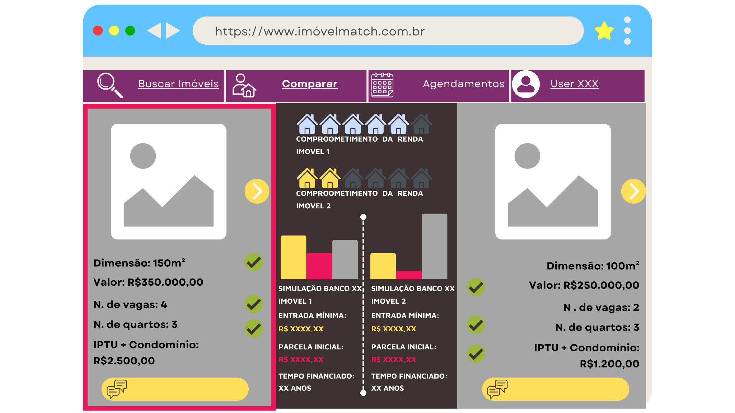

Fonte: produzido pela equipe.

1. **ALTA FIDELIDADE**

Os testes ocorreram como o planejado, ambos os usuários conseguiram compreender as atividades solicitadas e executá-las (figura 12). As sequências de telas funcionaram como esperado e o protótipo se comportou dentro da normalidade.

Ao longo dos testes surgiram dúvidas, mas o aplicador do teste manteve-se neutro e respondeu com frases afirmativas, tais quais: “Pode realizar o movimento que lhe parecer melhor” e “Não se preocupe caso erre, quem está sendo testado é o protótipo e não você”. Ao fim do processo foi produzido um quadro síntese dos pontos trazidos pelos usuários e de todas as anotações realizadas pelo aplicador de teste (figura 13).

*Figura 13 - Quadro Síntese dos Testes*

Fonte: Produzido pela equipe

1. **DIAGRAMAS UML**
2. **DESCRIÇÃO DE CASO DE USO**

O diagrama de casos de uso de um site de imóveis com clientes e administradores é uma representação visual essencial para entender a estrutura do sistema e como as diferentes entidades interagem entre si. Neste contexto, destacamos três classes principais: Imóvel, Cliente e Administrador.

A classe "Imóvel" é o elemento central do sistema, representando todas as informações relacionadas aos imóveis disponíveis no site. Esta classe pode conter atributos como tipo de imóvel, preço, localização, descrição e status de disponibilidade.

A classe "Cliente" representa os usuários que buscam imóveis no site. Ela contém informações pessoais, como nome, endereço de e-mail e telefone, além de credenciais de login. Os clientes podem realizar ações como buscar imóveis, salvar favoritos, entrar em contato com os proprietários e solicitar informações adicionais sobre os imóveis.

A classe "Administrador" é responsável por gerenciar o sistema. Ela possui atributos como nome de usuário e senha para acesso ao painel de controle. Os administradores têm a capacidade de adicionar, editar ou remover imóveis, gerenciar clientes, responder a consultas e manter o site atualizado.

Em resumo, o diagrama de classes de um site de imóveis com clientes e administradores oferece uma visão clara da estrutura do sistema, suas entidades e como elas se relacionam, auxiliando no desenvolvimento e na compreensão do funcionamento do site.

1. **DIAGRAMA DE CASO DE USO**

*Figura 11 - Diagrama de casos de uso do ImóvelMatch.*

Fonte: produzido pela equipe.

1. **DIAGRAMA DE ATIVIDADES**

O Diagrama de Atividades fornece uma visualização do comportamento de um sistema descrevendo a sequência de ações em um processo. Os diagramas de atividades são semelhantes a fluxogramas, pois mostram o funcionamento entre as ações de uma atividade. No entanto, este diagrama serve também para ter um controle mais assertivo do fluxo entre as atividades e com isso se obtém uma forma mais dinâmica e rápida para o desenvolvimento de um projeto.

Neste diagrama, pode-se observar a sequência que um usuário iria percorrer ao acessar alguma das funcionalidades do sistema. Cita-se por exemplo a funcionalidade da compra de um imóvel, na qual seleciona-se um imóvel e efetua-se a compra direta com o vendedor. Em outro cenário o usuário seleciona mais de um imóvel e faz a comparação entre eles. Em seguida, realiza um agendamento de visita, para posterior contatação ao vendedor e por conseguinte efetua a compra diretamente com este.

*Figura 13 - Diagrama de Atividades do ImóvelMatch*

Fonte: produzido pela equipe.

1. **DIAGRAMA DE SEQUÊNCIA**

O Diagrama de Sequência é uma solução dinâmica de modelagem em UML (Unified Modeling Languange), ele incide especificamente sobre as “linhas de vida”, ou os processos e objetivos. Estes trocam mensagens para desempenhar uma função antes do término da linha de vida (quando o site para sua execução).

Ao observar as mensagens dispostas no diagrama, tem-se duas entidades principais, as quais utilizam de forma externa o site. Uma destas refere-se ao Vendedor e o outro ao Usuário (Comprador). O diagrama contém todo o passo a passo das ferramentas do site, assim como a sequência gerada pela execução de uma determinada ação. Por exemplo: um usuário faz o login, ele fornece as informações e estas são consultadas no Banco de Dados, posteriormente o Banco retorna o ID do usuário e faz uma verificação. Esta, passa pelo Autenticador, onde verifica-se a existência da conta que foi cadastrada no site. Assim, o site faz um retorno das informações e informa ao usuário se aquela conta é existente com base no login. Caso a conta do usuário exista, o mesmo pode logar com êxito dentro do site, ao contrário, é emitido uma mensagem de erro avisando que a conta não existe no banco de dados.

*Figura 14 - Diagrama de Sequência do ImóvelMatch*

Fonte: produzido pela equipe.

1. **DIAGRAMA DE CLASSES**
2. **MODELO ENTIDADE RELACIONAMENTO (MER)**
3. **DIAGRAMA ENTIDADE RELACIONAMENTO**
4. **CENÁRIOS**

Um cenário é uma forma de "narrativa informal descritiva". Nele, são delineadas as atividades ou tarefas humanas por meio de uma história que viabiliza a exploração e discussão de contextos, necessidades e requisitos. Ele permite fornecer exemplos tangíveis da vida cotidiana e costuma ser mais acessível às pessoas do que diagramas e formas abstratas de explanação, permitindo assim, uma compreensão e avaliação mais práticas de como interagir com um sistema de software. Ele permite uma comunicação rápida sobre as possibilidades de uso e preocupações entre os diversos interessados (SILVA JUNIOR, 2023).

Desenvolveremos dois cenários iniciais, um deles será descrito por parte do comprador e o outro por parte do vendedor. Utilizar-se-á de linguagem figurada e personagens fictícios para simular situações da vida real nas quais o ImovélMatch poderá auxiliar.

**Cenário 1 - Usuário:**

João é um engenheiro em ascensão que recentemente conquistou sua independência financeira, ele mora de aluguel e já que possui condições para ter sua moradia própria, partiu em busca de imóveis para adquirir. Após pesquisar imóveis diretamente com os proprietários e não conseguir encontrar uma casa que melhor se adequava às suas necessidades, João aprimorou sua busca, pesquisando por um apartamento em vários sites de vendas de imóveis. Ele procurou o imóvel ideal em vários sites e aplicativos, onde ele precisava sempre alternar entre várias páginas para tentar comparar os imóveis que ele tinha interesse e não conseguia encontrar o que queria. João fica nervoso e deixa diversas informações passarem, danificando seu sucesso de escolha. Isto, devido ao fato de haver muitos itens a serem considerados e de não haverem ferramentas intuitivas de filtragem para encontrar o que melhor se encaixava na sua busca. Então ele recebeu a indicação vinda de um amigo de um site chamado ImóvelMatch, onde ele conseguia filtrar os itens que ele tinha interesse em um determinado imóvel e o mais importante, conseguia realizar comparações diretamente no site. Onde ele conseguia saber exatamente a comparação dos itens das duas casas/apartamentos, tais como: o material utilizado, a metragem, a quantidade de quartos, a quantidade de vagas, a quantidade de banheiros, a localização etc. Com isso, João conseguiu comparar e hierarquizar todas as informações que precisava em relação ao apartamento que ele desejava adquirir. Finalmente, graças à ferramenta de comparação do site imóvelMatch, simulou seu financiamento e assim conseguiu comprar sua tão sonhada moradia própria.

**Cenário 2 - Anunciador:**

Marta é a mente por trás de uma empreiteira renomada, especializada em construções de alta qualidade. Insatisfeita com as opções de venda disponíveis, ela encontra um site chamado ImóvelMatch. A plataforma se destaca ao possibilitar listagens detalhadas, repletas de imagens e informações essenciais sobre cada propriedade.  
No entanto, é a função de comparação de imóveis do ImóvelMatch que realmente a impressiona. Marta pode ajustar estratégias de preços e atrair mais interessados ao analisar propriedades semelhantes na mesma área. A abordagem inovadora resulta em um aumento notável na exposição dos imóveis de Marta e, consequentemente, em um aumento nas vendas. Sua decisão de adotar o ImóvelMatch não apenas expande sua base de clientes, mas também solidifica sua posição como uma figura influente no setor imobiliário, graças à sua habilidade de fornecer informações completas e ferramentas de comparação eficazes aos compradores em potencial.

1. **REFERÊNCIAS**

ANSCOMBE, Tony. **A transformação digital pode ser acelerada pela Covid‐19.** We Live Security. Disponível em: https://www.welivesecurity.com/br/2020/05/11/a-transformacao-digital-pode-ser-acelerada-pe la-covid-19/ . Acessado em 5 ago 2023.

Benjamin, J., Jud, G. , & Sirmans, G. (2000a). **Real estate brokerage and the housing market**: An annotated bibliography. Journal of Real Estate Research, 20(1–2), 217–278.

BRASIL. GOVERNO FEDERAL. (org.). **90% dos lares brasileiros já tem acesso à internet no Brasil, aponta pesquisa**. 2022. Disponível em: https://www.gov.br/casacivil/pt-br/assuntos/noticias/2022/setembro/90-dos-lares-brasileiros-ja-tem-acesso-a-internet-no-brasil-aponta-pesquisa#:~:text=Isto%20%C3%A9%2C%20os%20brasileiros%20usu%C3%A1rios,em%20todos%20as%20faixas%20et%C3%A1rias. Acesso em: 06 set. 2023.

Chaffey, D. (2015). **Digital business and e-commerce management:** strategy, implementation and practice (6th ed.). Harlow: Pearson.

Covre, R. **8 em cada 10 brasileiros estão com dificuldade para encontrar a casa ideal**. São Paulo, 18 jul. 2017. Disponível em: https://www.consumidormoderno.com.br/2017/07/18/brasileiros-dificuldade-encontrar-casa/. Acesso em: 19 set. 2020.

HOLANDA,Giovanni Moura Et al. **USABILIDADE UX ATENDIMENTO DIGITAL AO CLIENTE DE ENERGIA ELÉTRICA**. Ergodesign. PUC RIO. 2021.

Ian Sommerville. **Engenharia de Software**, 9ª Edição. Pearson Education, 2011.

IBGE – INSTITUTO BRASILEIRO DE GEOGRAFIA E ESTATÍSTICA . **Estimativa populacional**. Rio de Janeiro: IBGE, 2019.

MARTINEZ, B. A. ,2016, **“Quinto Andar lança apps para facilitar a busca por Imóveis em Locação”**. Disponível em: http://www.showmetech.com.br/quintoandar-lanca-apps-para-facilitar-a-busca-por-imoveis-e m-locacao/> . Acesso em: 19 fev 2022.

MARTINS, Heitoretal. **Transformações digitais no Brasil: insights sobre o nível de maturidade digital das empresas no país.** McKinsey & Company, 2019.

MATOS, Débora; BARTKIW, Paula Izabela Nogueira. **Introdução Ao Mercado Imobiliário.** Curitiba: Instituto Federal Paraná – Educação a distância, 2013.

NARDINI, Gabriela de Matos; MACHADO, Tatiane Meyer. **TRANSFORMAÇÃO DIGITAL NO MERCADO IMOBILIÁRIO:** uma análise comparativa das dimensões de qualidade de serviço e usabilidade entre as três maiores imobiliárias digitais do brasil.. 2022. 46 f. TCC (Graduação) - Curso de Administração, Universidade Federal de Santa Catarina, Florianópolis, 2022.

Parasuraman, A. , Zeithaml, V. E. Berry, L. (1988), “**SERVQUAL: A Multiple-Item Scale for Measurin Consumer Perceptions of Service Quality"**. Journal of Retailing, 64, N.o1, pp 12-40.

Parasuraman, A. A., Zeithaml, V. A. , & Berry, L. L. (1991).**Refinement And Reassessment of the SERVQUAL instrument**. Journal of Retailing, 67(4),420–450.

Parasuraman, A., Zeithaml, V. E.Berry, L. (1985), **“A Conceptual Model of Service Quality and Its Implications for Future Research**”. Journalof Retailing, 49, Fall, pp 41-50.

REIS, Roberta; REIS, Davi. **A pandemia de covid-19 processos transformação digital.** Revista Processando o Saber, v. 13, p. 239-251, 2021.

SANTOS, Anna Celia Affonso dos et al. **Como o coronavírus acelera a transformação digital**. 2020, Anais. São Paulo: FGV/EAESP, 2020. Disponível em: http://bibliotecadigital.fgv.br/ocs/index.php/ctd/ctd2020/paper/viewFile/7634/2327. Acesso em: 06 set. 2023.

SEBRAE. **Como a transformação digital está impactando o setor imobiliário.** 2023. Disponível em: https://sebrae.com.br/sites/PortalSebrae/como-a-transformacao-digital-esta-impactando-o-setor-imobiliario,8aba31ab8e327810VgnVCM1000001b00320aRCRD. Acesso em: 08 ago. 2023.

SILVA JUNIOR, Msc Deógenes. **Técnica: Cenários**. Curitiba: Senac-Pr, 2023. Color.

SP, Secovi-. **Anuário do Mercado Imobiliário 2021**. 2022. Disponível em: http://secovi.com.br/downloads/url/2607 Acessoem: 06 set. 2023.

STEFANINI, **Transformação Digital: reunimos tudo que você precisa saber**. Publicado em 29/01/2020. Disponível em: https://stefanini.com/pt-br/trends/artigos/transformacao-digital-reunimos-tudo-que-voce-preci sa-saber . Acessado em 07 set 2023.

Zumpano, L. V. , Johnson, K. H. , & Anderson, R. I. (2003). **Internet Use And Real Estate brokerage market intermediation**. Journal of Housing Economics, 12(2), 134–150. doi:10.1016/S1051-1377(03)00018-4